"Қарағанды облысы аумағында таратылатын шетелдiк мерзiмдi баспасөз басылымдарын есепке алу" мемлекеттік көрсетілетін қызмет регламентін бекіту туралы
Күшін жойған
Қарағанды облысының әкімдігінің 2015 жылғы 27 шілдедегі № 41/01 қаулысы. Қарағанды облысының Әділет департаментінде 2015 жылғы 27 тамызда № 3391 болып тіркелді. Күші жойылды - Қарағанды облысының әкімдігінің 2016 жылғы 7 шілдедегі № 49/02 қаулысымен
Ескерту. Күші жойылды - Қарағанды облысының әкімдігінің 07.07.2016 № 49/02 қаулысымен.
Қазақстан Республикасының 2013 жылғы 15 сәуірдегі "Мемлекеттік көрсетілетін қызметтер туралы" Заңына, Қазақстан Республикасы Инвестияциялар және даму министрінің 2015 жылғы 28 сәуірдегі № 505 "Ақпарат саласындағы мемлекеттік көрсетілетін қызметтер стандарттарын бекіту туралы" бұйрығына (Нормативтік құқықтық актілерді мемлекеттік тіркеу тізілімінде № 11301 болып тіркелген) сәйкес Қарағанды облысының әкімдігі ҚАУЛЫ ЕТЕДІ:
1. Қоса беріліп отырған "Қарағанды облысы аумағында таратылатын шетелдік мерзімді баспасөз басылымдарын есепке алу" мемлекеттік көрсетілетін қызмет регламенті бекітілсін.
2. Қарағанды облысы әкімдігінің 2014 жылғы 03 сәуірдегі № 15/04 "Қарағанды облысы аумағында таратылатын шетелдік мерзімді баспасөз басылымдарын есепке алу" мемлекеттік көрсетілетін қызмет регламентін бекіту туралы" қаулысының күші жойылды деп танылсын (Нормативтік құқықтық актілерді мемлекеттік тіркеу тізілімінде № 2625 болып тіркелген, 2014 жылғы 13 мамырдағы "Орталық Қазақстан" № 84-85 (21719) және "Индустриальная Караганда" № 77-78 (21598-21599) газеттерінде, 2014 жылдың 19 мамырында "Әділет" ақпараттық-құқықтық жүйесінде жарияланған).
3. Осы қаулының орындалуын бақылау Қарағанды облысы әкімінің жетекшілік ететін орынбасарына жүктелсін.
4. Осы "Қарағанды облысы аумағында таратылатын шетелдiк мерзiмдi баспасөз басылымдарын есепке алу" мемлекеттік көрсетілетін қызмет регламентін бекіту туралы" қаулы оның алғашқы ресми жарияланған күнінен кейін күнтiзбелiк он күн өткен соң қолданысқа енгізіледі.
Қарағанды облысының әкімі | Н. Әбдібеков
Қарағанды облысы әкімдігінің
2015 жылғы 27 шілдедегі № 41/01
қаулысымен бекітілді
"Қарағанды облысы аумағында таратылатын шетелдік мерзімді баспасөз басылымдарын есепке алу" мемлекеттік көрсетілетін қызмет регламенті
1. Жалпы ережелер
1. "Қарағанды облысы аумағында таратылатын шетелдік мерзімді баспасөз басылымдарын есепке алу" мемлекеттік қызметті (бұдан әрі – мемлекеттік көрсетілетін қызмет) Қарағанды облысының жергілікті атқарушы органдары (бұдан әрі – көрсетілетін қызметті беруші) көрсетеді.
Өтінішті қабылдау және мемлекеттік қызмет көрсетудің нәтижесін беру:
1) Министрліктің Байланыс, ақпараттандыру және ақпарат комитеті "Халыққа қызмет көрсету орталығы" шаруашылық жүргізу құқығындағы Республикалық мемлекеттік кәсіпорны (бұдан әрі – ХҚО);
2) www.egov.kz "электрондық үкімет" веб-порталы (бұдан әрі – портал) арқылы жүзеге асырылады.
2. Мемлекеттік қызмет көрсету нысаны – электрондық (ішінара автоматтандырылған) және (немесе) қағаз түрінде.
3. Мемлекеттік қызмет көрсетудің нәтижесі – Қарағанды облысы аумағында таралатын шетелдiк мерзiмдi баспасөз басылымдарын есепке алу туралы анықтама.
Мемлекеттік қызмет көрсету нәтижесін ұсыну нысаны: электрондық және (немесе) қағаз түрінде.
2. Мемлекеттік қызметті көрсету процесінде көрсетілетін қызметті берушінің құрылымдық бөлімшелерінің (қызметкерлерінің) іс-қимылы тәртібін сипаттау
4. Мемлекеттік қызмет көрсету бойынша рәсімдерді (іс-қимылдарды) бастауға негіздеме көрсетілетін қызметті берушінің:
1) ХҚО-на:
Қазақстан Республикасы Инвестияциялар және даму министрінің 2015 жылғы 28 сәуірдегі № 505 "Ақпарат саласындағы мемлекеттік көрсетілетін қызметтер стандарттарын бекіту туралы" бұйрығымен бекітілген (Нормативтік құқықтық актілерді мемлекеттік тіркеу тізілімінде № 11301 болып тіркелген) "Облыстың, республикалық маңызы бар қаланың, астананың аумағында таралатын шетелдiк мерзiмдi баспасөз басылымдарын есепке алу" мемлекеттік көрсетілетін қызмет стандарттің (бұдан әрі – Стандарт) 1-қосымшасына сәйкес өтінішті;
2) порталға:
жеке, заңды тұлғаның (бұдан әрі – көрсетілетін қызметті алушы) электрондық цифрлық қолтаңба (бұдан әрі – ЭЦҚ) қойылған электрондық құжат нысанындағы сұрау салуды алуы болып табылады.
Мемлекеттік қызметті көрсету процесінің құрамына кіретін әрбір рәсімнің (іс-қимылдың) мазмұны, оның орындалу ұзақтығы:
1) көрсетілетін қызметті берушінің қызметкері көрсетілетін қызметті алушы ұсынған өтінішін қабылдауды, оларды тіркеуді жүзеге асырады және өтініштің қабылдау күнін және уақытын көрсете отырып, көрсетілетін қызметті берушіде тіркеу туралы белгісі бар өтініш көшірмесін беруді жүзеге асырады, бұрыштама қою үшін көрсетілетін қызметті берушінің басшысына өтінішін береді (15 минут).
Нәтиже – өтініштің қабылдау күнін және уақытын көрсете отырып, тіркеу туралы белгісі бар көрсетілетін қызметті алушы өтінішінің көшірмесі;
2) көрсетілетін қызметті берушінің басшысы жауапты орындаушыны айқындайды, тиісті бұрыштама қояды (2 сағат).
Нәтиже – көрсетілетін қызметті беруші басшысының бұрыштамасы;
3) көрсетілетін қызметті берушінің жауапты орындаушысы өтініштің қойылатын талаптарға сәйкестігін қарайды және мемлекеттік көрсетілетін қызмет нәтижесінің жобасын дайындайды (8 жұмыс күні).
Нәтиже – мемлекеттік қызмет көрсету нәтижесінің жобасы;
4) көрсетілетін қызметті берушінің басшысы шешім қабылдайды және мемлекеттік қызмет көрсету нәтижесінің жобасына қол қояды (1 жұмыс күні).
Нәтиже – мемлекеттік қызмет көрсетудің қол қойылған нәтижесі;
5) көрсетілетін қызметті алушыға мемлекеттік қызмет көрсетудің нәтижесін беру үшін, көрсетілетін қызметті берушінің қызметкері нәтижені ХҚО-ға жібереді (15 минут).
Нәтиже – Қарағанды облысы аумағында таралатын шетелдiк мерзiмдi баспасөз басылымдарын есепке алу туралы анықтама немесе ҚР Заңдарымен бекітілген негіздер бойынша, мемлекеттік қызмет көрсетуге қабылданбай кері қайтарылғаны туралы дәлелді жауап.
3. Мемлекеттік қызмет көрсету процесінде көрсетілетін қызмет берушінің құрылымдық бөлімшелерінің (қызметкерлерінің) өзара іс-қимылы тәртібін сипаттау
Мемлекеттік көрсетілетін қызмет процесіне:
1) көрсетілетін қызметті берушінің қызметкері;
2) көрсетілетін қызметті берушінің басшысы;
3) көрсетілетін қызметті берушінің жауапты орындаушысы қатысады.
Құрылымдық бөлімшелер (қызметкерлер) арасындағы рәсімдердің (іс-қимылдардың) реттілігін сипаттау, әрбір рәсімнің (іс-қимылдың) ұзақтығы:
1) көрсетілетін қызметті берушінің қызметкері көрсетілетін қызметті алушы ұсынған өтінішін қабылдауды, оларды тіркеуді жүзеге асырады және өтініштің қабылдау күнін және уақытын көрсете отырып, көрсетілетін қызметті берушіде тіркеу туралы белгісі бар өтініш көшірмесін беруді жүзеге асырады, бұрыштама қою үшін көрсетілетін қызметті берушінің басшысына өтінішін береді (15 минут);
2) көрсетілетін қызметті берушінің басшысы жауапты орындаушыны айқындайды, тиісті бұрыштама қояды (2 сағат);
3) көрсетілетін қызметті берушінің жауапты орындаушысы өтініштің қойылатын талаптарға сәйкестігін қарайды және мемлекеттік көрсетілетін қызмет нәтижесінің жобасын дайындайды (8 жұмыс күні);
4) көрсетілетін қызметті берушінің басшысы шешім қабылдайды және мемлекеттік қызмет көрсету нәтижесінің жобасына қол қояды (1 жұмыс күні);
5) көрсетілетін қызметті алушыға мемлекеттік қызмет көрсетудің нәтижесін беру үшін, көрсетілетін қызметті берушінің қызметкері нәтижені ХҚО-ға жібереді (15 минут).
4. Халыққа қызмет көрсету орталығымен және (немесе) өзге де көрсетілетін қызметті берушілермен өзара іс-қимыл тәртібін, сондай-ақ мемлекеттік қызмет көрсету процесінде ақпараттық жүйелерді пайдалану тәртібін сипаттау
Халыққа қызмет көрсету орталығына жүгіну тәртібін, көрсетілетін қызметті алушының өтінішін өңдеу ұзақтығын сипаттауды:
Халыққа қызмет көрсету орталығының қызметкері 15 минут ішінде көрсетілетін қызметті алушының өтінішің және мемлекеттік қызметті көрсетуге қажетті өзге де құжаттарын тіркейді және көрсетілетін қызметті алушыға ХҚО қызметкерінің ЭЦК-мен куәландырылған ХҚО интеграциялық ақпараттық жүйе (бұдан әрі – ХҚО ИАЖ) арқылы электрондық құжат нысанындағы құжаттардың көшірмесін жолдайды.
ХҚО ИАЖ-да көрсетілетін қызмет алушының сұрауын тіркеу және өңдеу кезіндегі халыққа ХҚО жұмысшыларының келесі іс-қимылдарды атқарады:
1) 1-үдеріс – қызмет көрсету үшін ХҚО операторының ХҚО ИАЖ-сінің ақпараттық жұмыс орнына логинді және парольді (авторизациялау үдерісі) енгізуі;
2) 2-үдеріс – ХҚО операторының қызметті таңдауы, экранға мемлекеттік қызметті көрсету үшін сұраныс нысанының шығуы және ХҚО операторының қызмет алушының, сондай-ақ сенім хат бойынша қызмет алушы өкілінің (нотариалды куәландырылған сенім хат болған жағдайда, басқа куәландырылған сенім хатының мәліметтері толтырылмайды) мәліметтерін енгізуі;
3) 3-үдеріс – электрондық үкімет шлюзі арқылы жеке тұлғалар мемлекеттік деректер қорына, заңды тұлғалар мемлекеттік деректер қорына қызмет алушының мәліметтері туралы сұрауын, сондай-ақ бірыңғай нотариалдық ақпараттық жүйесіне - қызмет алушы өкілінің сенімхат мәліметтері туралы жолдау;
4) 1-шарт - жеке тұлғалар мемлекеттік деректер қорына, заңды тұлғалар мемлекеттік деректер қорына қызмет алушының мәліметтерінің және бірыңғай нотариалдық ақпараттық жүйесінде сенім хат мәліметтерінің бар болуын тексеру;
5) 4-үдеріс – қызмет алушының жеке тұлғалар мемлекеттік деректер қорына, заңды тұлғалар мемлекеттік деректер қорына және сенімхаттың бірыңғай нотариалдық ақпараттық жүйесінде мәліметтерінің болмауына байланысты, мәліметтерді алуға мүмкіншіліктің жоқтығы туралы хабарламаны қалыптастыру;
6) 5-үдеріс – электрондық үкіметтің аумақтық шлюзі ақпараттық жұмыс орнына электрондық үкімет шлюзі арқылы ХҚО операторының ЭЦҚ-мен куәландырылған (қол қойылған) электрондық құжаттарды (қызмет алушының сұранысын) жолдау;
7) 6-үдеріс – 15 минут ішінде ХҚО ИАЖ ақпараттық жұмыс орнына қалыптастырған мемлекеттік қызмет көрсету қорытындысын алушының алуы (анықтама беруі немесе дәлелді бас тарту) жеке басы куәлігін көрсеткен кезде (немесе нотариалды расталған сенімхат бойынша оның өкілінің) тиісті құжаттарды қабылдау туралы қолхат негізінде.
ХҚО арқылы мемлекеттік қызметті көрсету бойынша іске қосылатын ақпараттық жүйелердің функционалдық өзара әрекеттері осы регламенттің 1-қосымшасына сәйкес диаграммамен келтірілген.
Порталы арқылы мемлекеттік қызмет көрсету кезінде көрсетілетін қызметті беруші мен көрсетілетін қызметті алушының жүгіну және рәсімдерінің (іс-қимылдарының) реттілігі тәртібін сипаттау:
1) жеке сәйкестендіру нөмірі және бизнес сәйкестендіру нөмірі (бұдан әрі –ЖСН/БСН), сондай-ақ парольдің (порталда тіркелмеген қызмет алушылар үшін іске асырылады) көмегімен қызмет алушы порталға тіркелуді жүзеге асырады;
2) 1-үдеріс – қызметті алу үшін порталда қызмет алушы ЖСН/БСН және паролін (авторизациялау үдерісі) енгізу;
3) 1-шарт – ЖСН/БСН және пароль арқылы тіркелген қызмет алушының мәліметтерінің дұрыстығын порталда тексеру;
4) 2-үдеріс – қызмет алушының құжаттарында бұзушылықтың болғандығына байланысты, авторизациядан бас тарту жөнінде порталда хабарламаны қалыптастыру;
5) 3-үдеріс – қызмет алушының осы регламентте көрсетілетін қызметті таңдауы, қызмет көрсету үшін сұрау салу нысанын экранға шығару, үлгі талаптарының және оның құрылымын ескере отырып, қызмет алушының нысанды (мәліметтерді енгізуі) толтыруы, сұрау салу нысанына регламенттің 9-тармағында көрсетілген қажетті құжаттар көшірмелерін электрондық түрде жалғауы, сондай-ақ сұранысты растау (қол қою) үшін қызмет алушының ЭЦҚ тіркеу куәлігін таңдауы;
6) 2-шарт – порталда ЭЦҚ тіркеу куәлігінің қолдану мерзімін және қайтарылған (күші жойылған) тіркеу куәліктерінің тізімінде жоқтығын, сондай-ақ сәйкестендіру мәліметтерінің сәйкестігін (сұраныста көрсетілген ЖСН/БСН және электрондық сандық қолымен тіркеу куәлігінде көрсетілген жеке сәйкестендіру нөмірі/бизнес сәйкестендіру нөмірлерін) тексеру;
7) 4-үдеріс – қызмет алушының электрондық сандық қолымен расталмағандығына байланысты, сұратылып жатқан қызметтен бас тарту жөнінде хабарлама қалыптастыру;
8) 5-үдеріс – қызмет алушының сұранысын өңдеу үшін электрондық үкімет шлюзі арқылы қызмет алушының ЭЦҚ-мен куәландырылған (қол қойылған) электрондық құжаттарды (қызмет алушының сұрауы) электрондық үкіметінің аумақтық шлюзі ақпараттық жұмыс орнына жолдауы;
9) 3-шарт – көрсетілетін қызмет берушінің Стандарттің 9-тармағында көзделген қызмет алушының қосымша ұсынған құжаттарының сәйкестігін тексеруі;
10) 6-үдеріс – қызмет алушының құжаттарында бұзушылықтың болғандығына байланысты, сұратылып отырған қызметтен бас тарту жөнінде хабарламаны қалыптастыруы;
11) 7-үдеріс – қызмет алушының порталда қалыптастырылған қызметтің нәтижесін алуы.
Мемлекеттік қызметті көрсету нәтижесі көрсетілетін қызмет берушінің құзырлы тұлғаның ЭЦҚ-мен куәландырылған электрондық құжат түрінде қызмет алушының "жеке кабинетіне" жіберіледі.
"Электрондық үкімет" портал арқылы мемлекеттік қызмет көрсету кезіндегі ақпараттық жүйелердің функционалдық өзара әрекеттерінің диаграммасы осы регламенттің 2-қосымшасында көрсетілген.
Мемлекеттік қызмет көрсету процесінде рәсімдердің (іс-қимылдардың) ретін, көрсетілетін қызметті берушінің құрылымдық бөлімшелерінің (қызметкерлерінің) өзара іс-қимылдарының толық сипаттамасы, сондай-ақ өзге көрсетілген қызметті берушілер және (немесе) ХҚО-мен өзара іс-қимыл тәртібінің және мемлекеттік қызмет көрсету процесінде ақпараттық жүйелерді қолдану тәртібінің сипаттамасы осы регламенттің 3-қосымшасына сәйкес мемлекеттік қызмет көрсетудің бизнес-процестерінің анықтамалығында көрсетіледі.
"Қарағанды облысы аумағында
таратылатын шетелдік мерзімді баспасөз
басылымдарын есепке алу" мемлекеттік
көрсетілетін қызмет регламентіне
1-қосымша
ХҚО арқылы мемлекеттік қызмет көрсетуге тартылған ақпараттық жүйелердің функционалдық өзара іс-қимыл диаграммасы

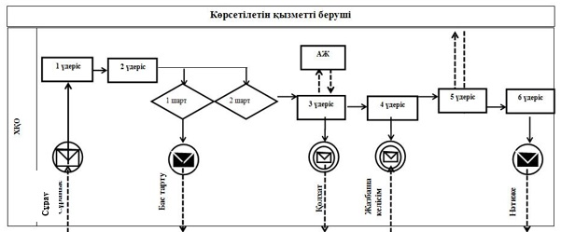

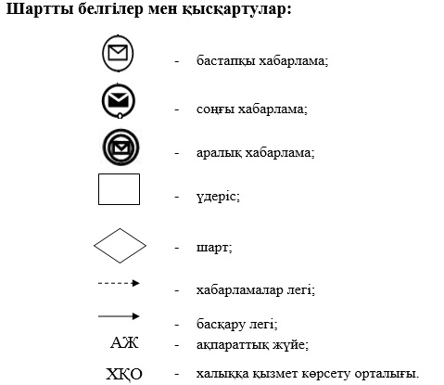

"Қарағанды облысы аумағында
таратылатын шетелдік мерзімді баспасөз
басылымдарын есепке алу" мемлекеттік
көрсетілетін қызмет регламентіне
2-қосымша
Портал арқылы мемлекеттік қызмет көрсетуге қатысты ақпараттық жүйелердің функционалдық өзара іс-қимыл диаграммасы

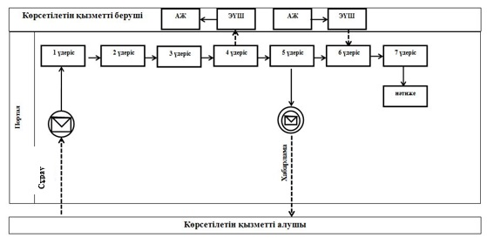

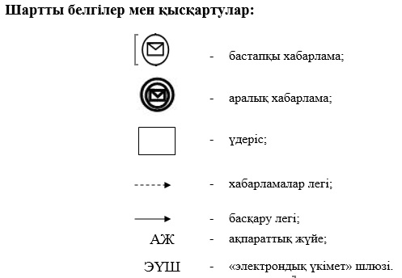

"Қарағанды облысы аумағында
таратылатын шетелдік мерзімді баспасөз
басылымдарын есепке алу" мемлекеттік
көрсетілетін қызмет регламентіне
3-қосымша
"Қарағанды облысы аумағында таратылатын шетелдік мерзімді баспасөз басылымдарын есепке алу" мемлекеттік көрсетілетін қызмет көрсетудің бизнес-процестерінің анықтамалығы

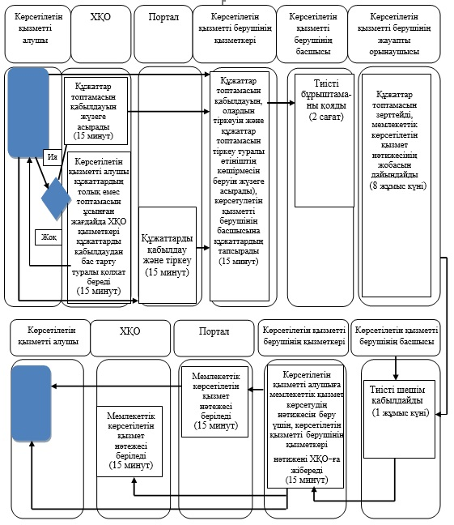

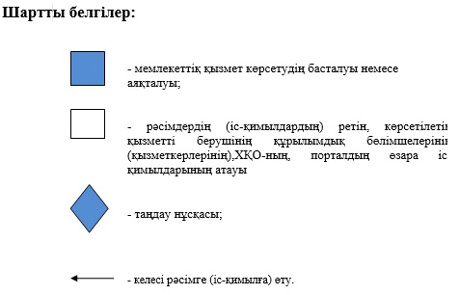

© 2012. Қазақстан Республикасы Әділет министрлігінің «Қазақстан Республикасының Заңнама және құқықтық ақпарат институты» ШЖҚ РМК

